در این پژوهش، از دیتاست "bci-ssvep-training" که در خود openvibe تعبیه شده است استفاده کرده ایم.

این داده از 6 کانال CPz, Oz, O1, O2,poz, lz تشکیل شده است که کانالهایی هستند که معمولا از انها در ssvep استفاده میشود.

در این دیتاست از ازمایش دهنده یا subject خواسته شده که به 4 محرک که در تصویر زیر نمایش داده شده است نگاه کند که محرکها شامل 4 جعبه با فرکانس نوری متفاوت است.

1

0

3

2

محرک 1 نوری با فرکانس 20hz

محرک2 نوری با فرکانس15hz

محرک3 نوری با فرکانس 12hz

محرک که ثابت است

Subject باید به محرکی که فلش زرد مشخص میکند نگاه کند. طول زمان هر محرک 7 ثانیه است سپس به مدت 4 ثانیه هیچ فرکانسی نداریم و زمات استراحت است. پس از زمان استراحت به مدت یک ثانیه نشانگر زرد (فلش زرد) نمایان میشود که نشان دهنده ی محرک بعدی مورد نظر است). در این ازمایش هر یک از محرک ها 8 بار نمایش داده میشوند که به صورت تصادفی هر سری یک محرک انتخابشده و شروع به کار میکند و نتیجه نهایی یک سیگنال است که بمدت 393 ثانیه که توسط یک دستگاه با نرخ 512 هرتز ثبت شده است.

بخش پردازش از دو قسمت تشکیل شده است

هدف از بخش اول که برای بدست اوردن ضرایب فیلتر spatial filter ( یا ضرایب csp) میباشد. در این بخش برای هر محرک بر اساس فرکانس ان محرک فیلتر butter با order 4 استفاده کرده و برای low cut 0.25 کمتر از فرکانس محرک و برای high cut 0.25 هرنز بالاتر از فرکانس محرک مد نظر را فیلتر میکنیم.

|  |  |  |  |
| --- | --- | --- | --- |
| 12 | 15 | 20 |  |
| 11.75 | 14.75 | 19.75 | low |
| 12.25 | 15.25 | 20.25 | high |

سپس به کمک target separator(ts) و stimulation based epoching(sbe) سیگنال ها را به دو کلاس با epochهای مدنظر در ان محرک و سیگنال هایی که به محرکهای دیگر نگاه شده تقسیم میکنیم و در نهایت این دو کلاس ، کلاسهایی هستند که csp روی انها ضرایب را بدست میاورد.

شمای کلی سناریو بدست اوردن ضرایب:

signal

Butter 12hz

Butter 15hz

Butter 20hz

SBE

TS

TS

SBE

TS

SBE

csp

ضرایب csp

Epochهایی که به 12 هرتز نگاه شده

سایر epoch ها

csp

ضرایب csp

Epochهایی که به 15 هرتز نگاه شده

سایر epoch ها

csp

ضرایب csp

Epochهایی که به 20 هرتز نگاه شده

سایر epoch ها

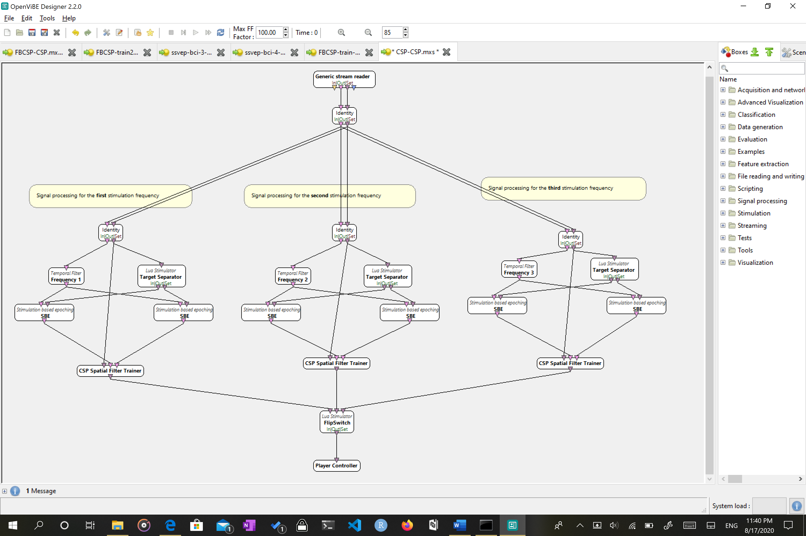

با داشتن ضرایب csp وارد بخش دوم پردازش میشویم که در ان برای هر محرک به کمک ضرایب بدست امده یک مدل lda بدست میاوریم.

به این صورت که سیگنال را با ضرایب بدست امده csp از 6کانال به دو کانال تبدیل کرده سپس با یک فیلتر butter (برای هر یک از فرکانسهای محرکهای ازمایش) با همان order , low ,high فیلتر میکنیم. سپس سیگنال را با ts وsbe به دو سری از epochهای مربوط به همان بازه فرکانسی و سایر فرکانسها تقسیم کرده ایم.

با time based epoching ، همپوشانی سیگنالها را کنترل میکنیم. مقدار هر یک از دو کانال را در خود ضرب کرده [فکر کنم میخواد power spectral بدست بیاره] سپس از ان توسط باکس signal average میانگین هر epoch ورودی را برای هر کانال به صورت جداگانه حساب کرده و ان ذا به جعبه بعدی که در ان فرمول ریاضی زیر قرار دارد ارسال میکنیم.(x همان مقدار میانگین هر epoch است).

Log(1+x)

در نهایت ان را به جعبه fearure aggregator میفرستیم تا در ان به بردار ویژگی تبدیل شود.

این روند را برای epochهایی که به محرک نگاه نشده نیز انجام داده ایم و بردار ویژگی ان را نیز بدست اورده ایم.

این دو بردار را به کلاسیفایرlda میدهیم.

کلاسیفایر با انجام cross-validation که داده را به 10 fold تقسیم میکند، دقت کلاس بندی را به میدهد.

شمای سناریو

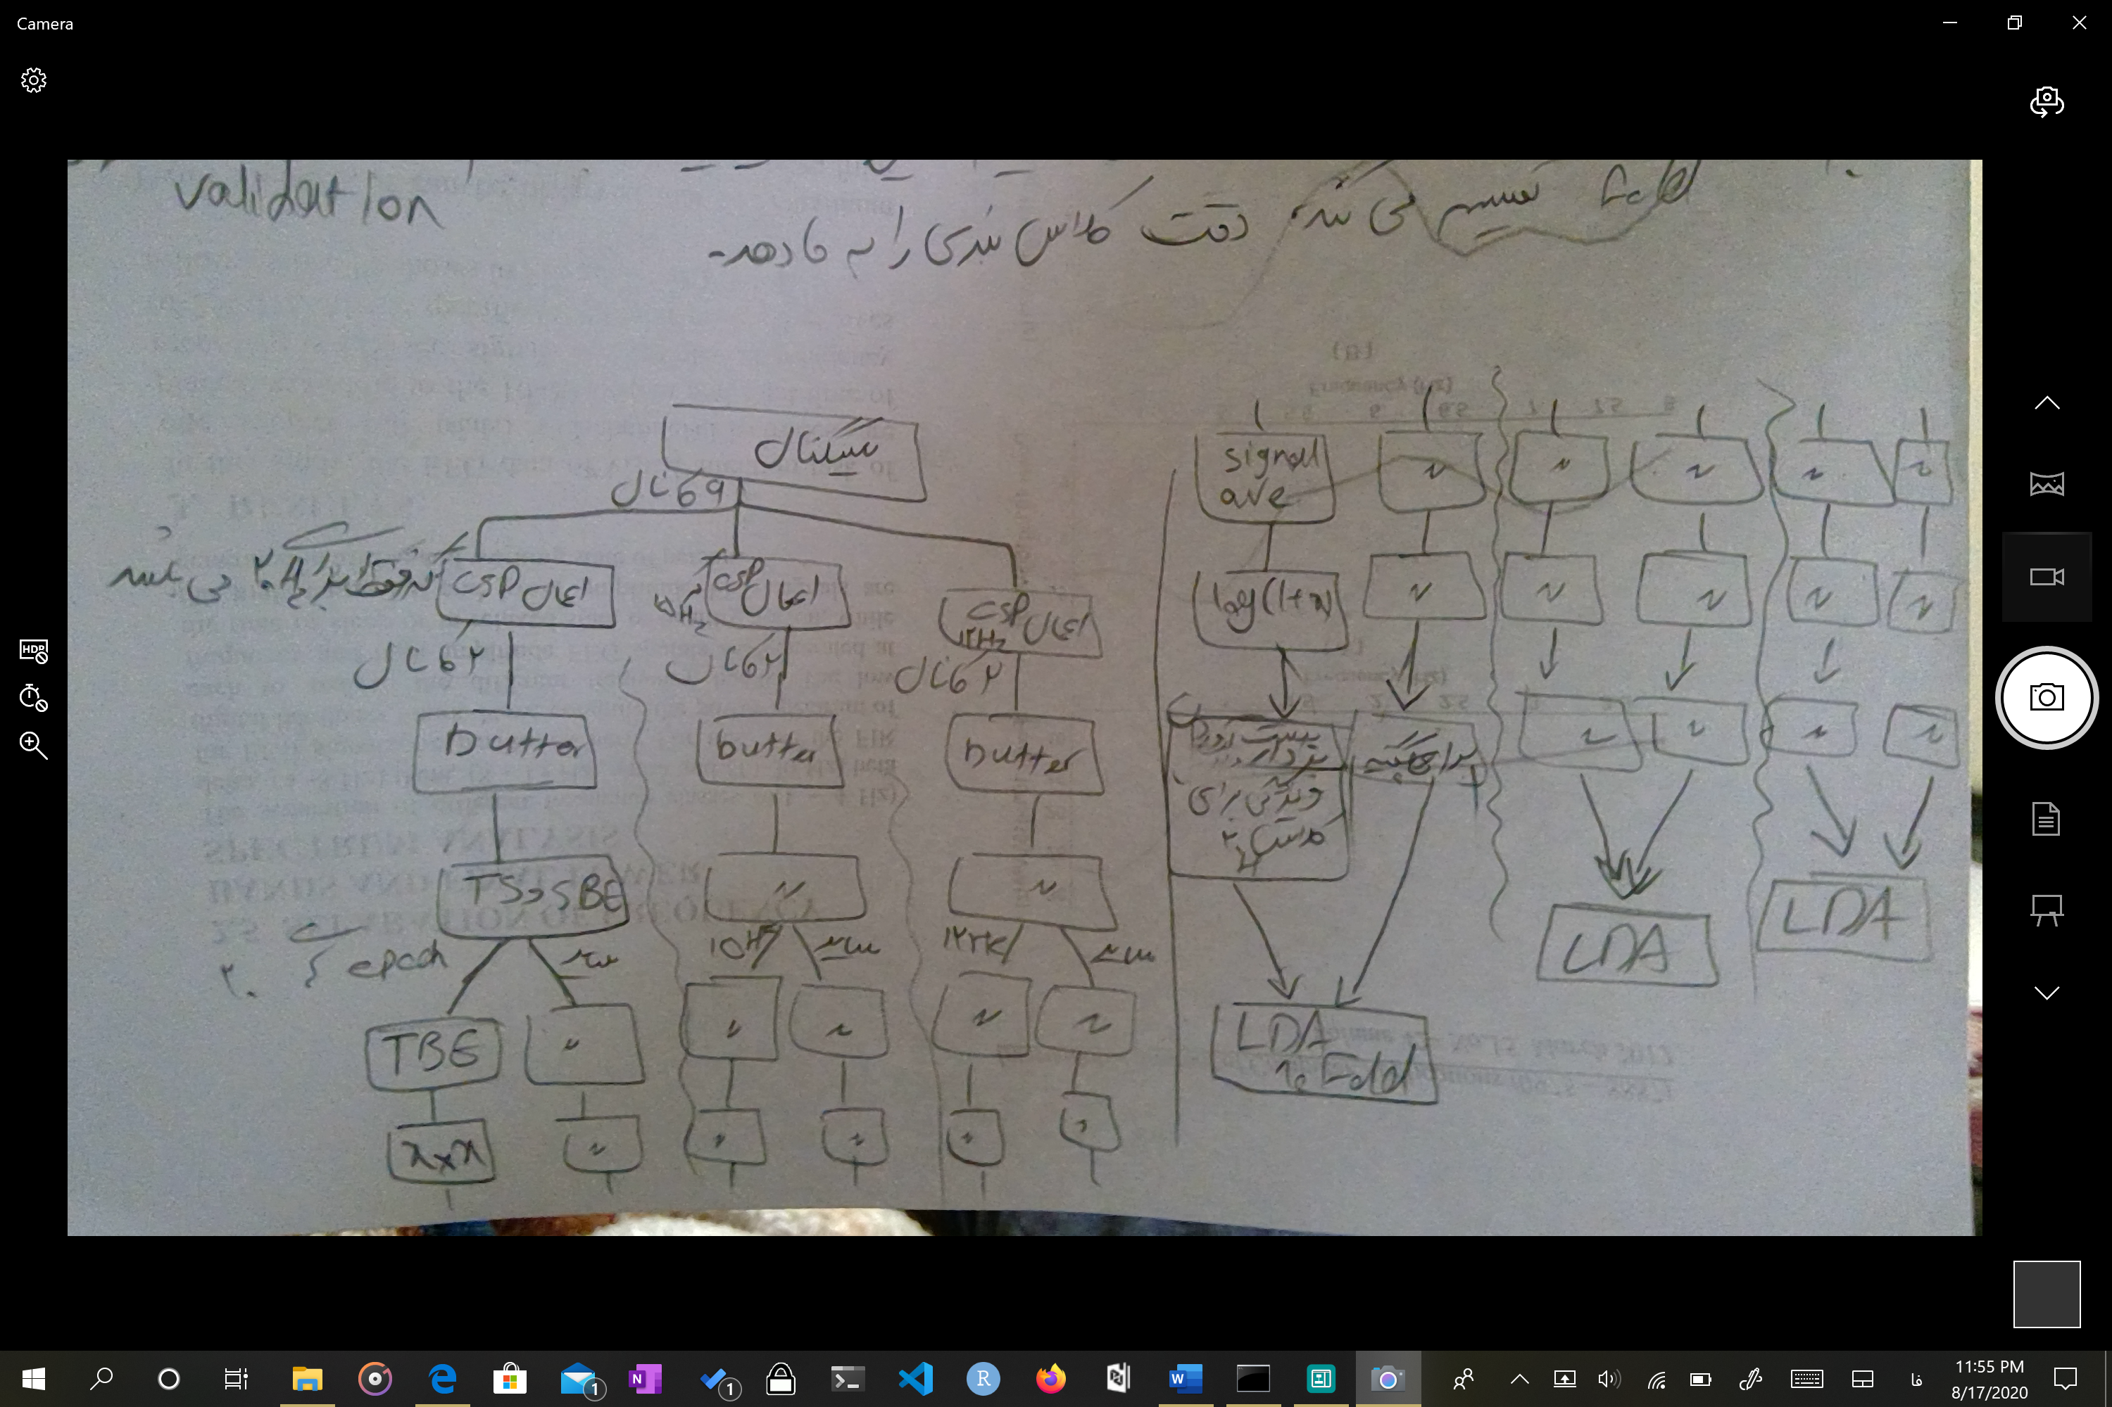

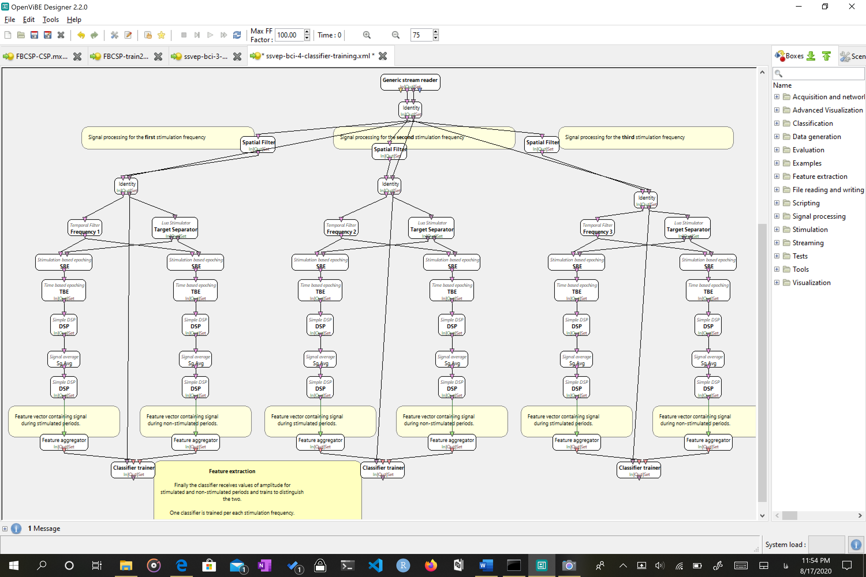

ذقت

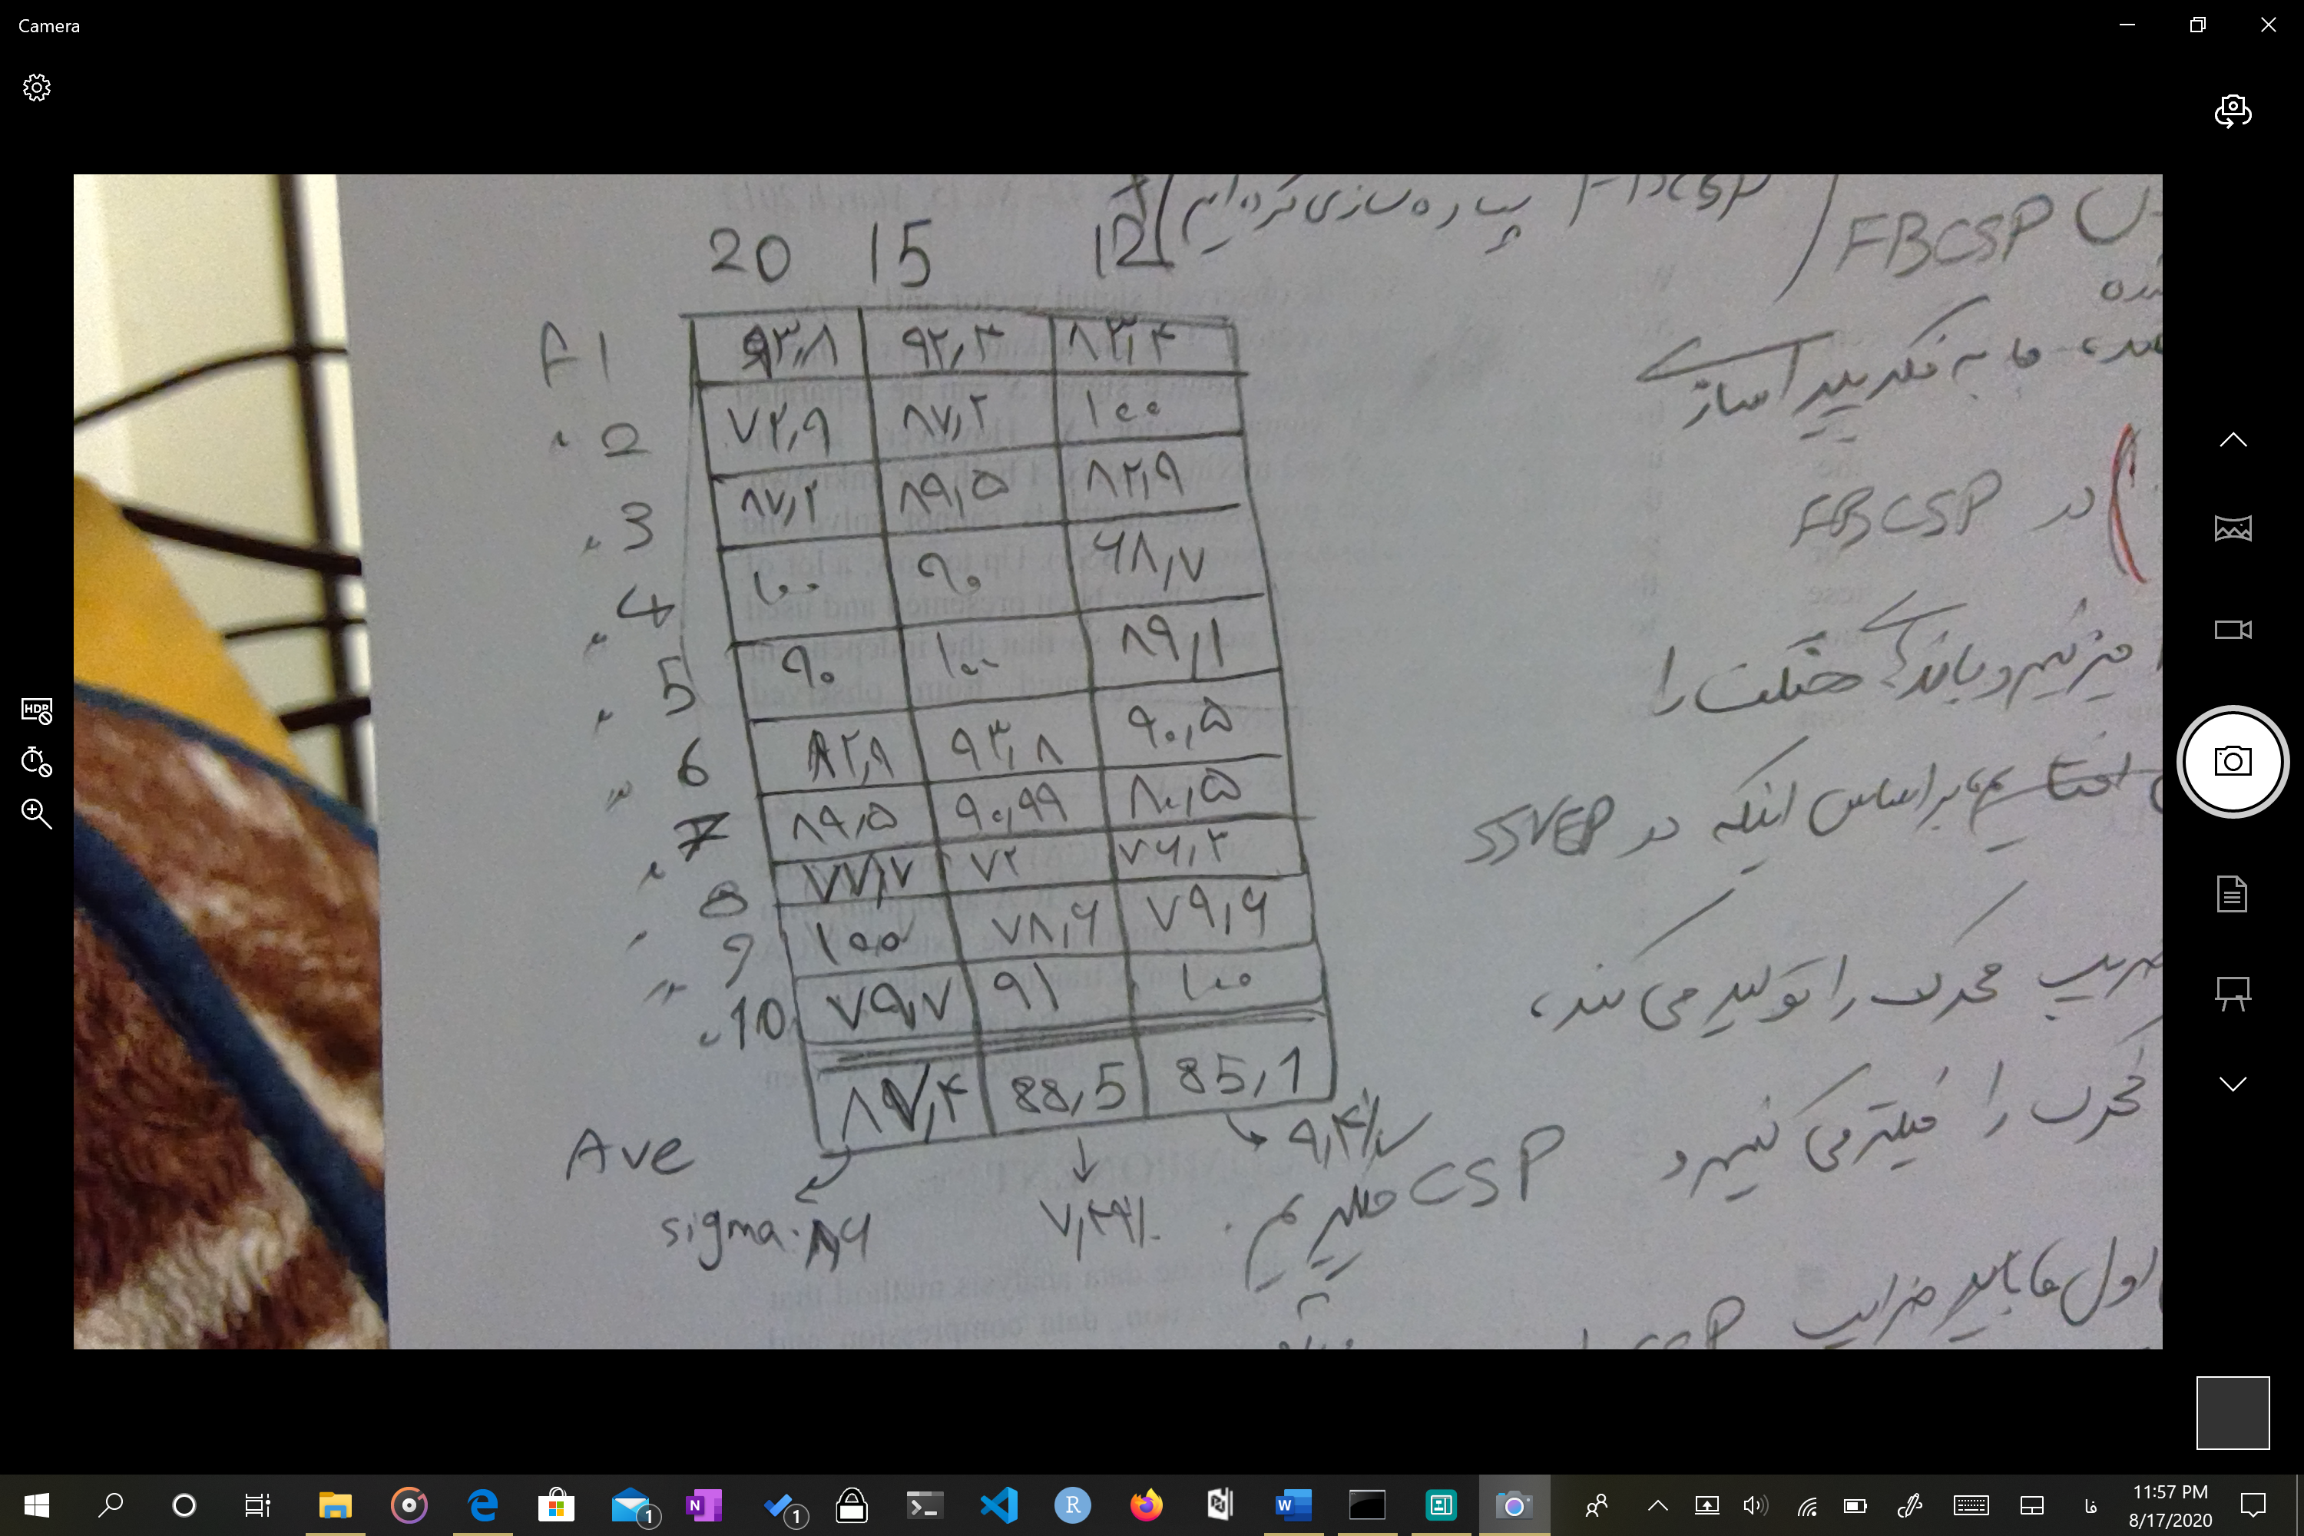

* با توجه به ازمایشات انجام شده در زمینه ی smr و مقایسه ی نتایج بین csp و fbcsp و نتیجهی مطلوبتر با درصد دقت بالاتر در fbcsp این پژوهش را با fbcspپیاده کردیم.
* با توجه به نتیجه ای که در ازمایشات از بهتر بودن fbcsp نسبت به csp در smr مشاهده شده، fbcsp برایssvep پیاده سازی کردیم.

در fbcsp فیلترهای butter را روی ɱ و ʙ پیاده میکنیم و باندهای مختلف را میگیریم. بر اساس اینکه در ssvep فرکانسهای کرتکس بینایی ضریب محرک را تولید میکند، در این پژوهش نیز باندهایی از ضرایب فرکانس محرک را فیلتر میکنیم و csp میگیریم.

بدین صورت که: در بخش اول ضرایب csp را بدست میاوریم: ابتدا باید سیگنال را برای هر محرک در 3 باند از ضرایب ان محرک فیلتر کنیم. برای هر یک از باندها، انها را به دو کلاس تقسیم میکنیم (توسط ts و sbe) سپس برای هرباند توسط ان 2کلاس یک ضریب csp بدست میاوریم.

شمای سناریو

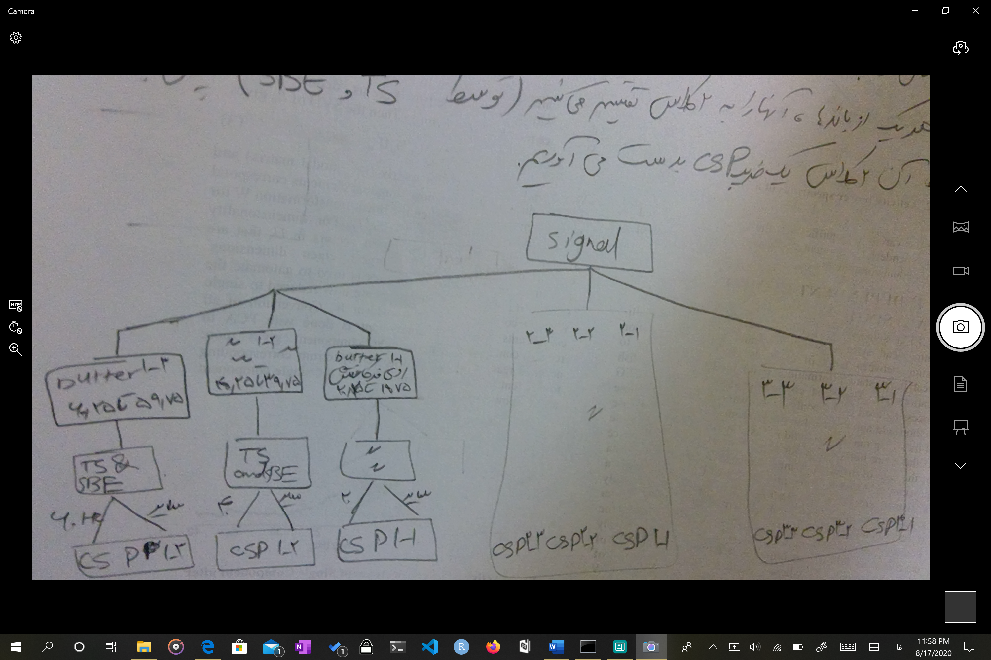

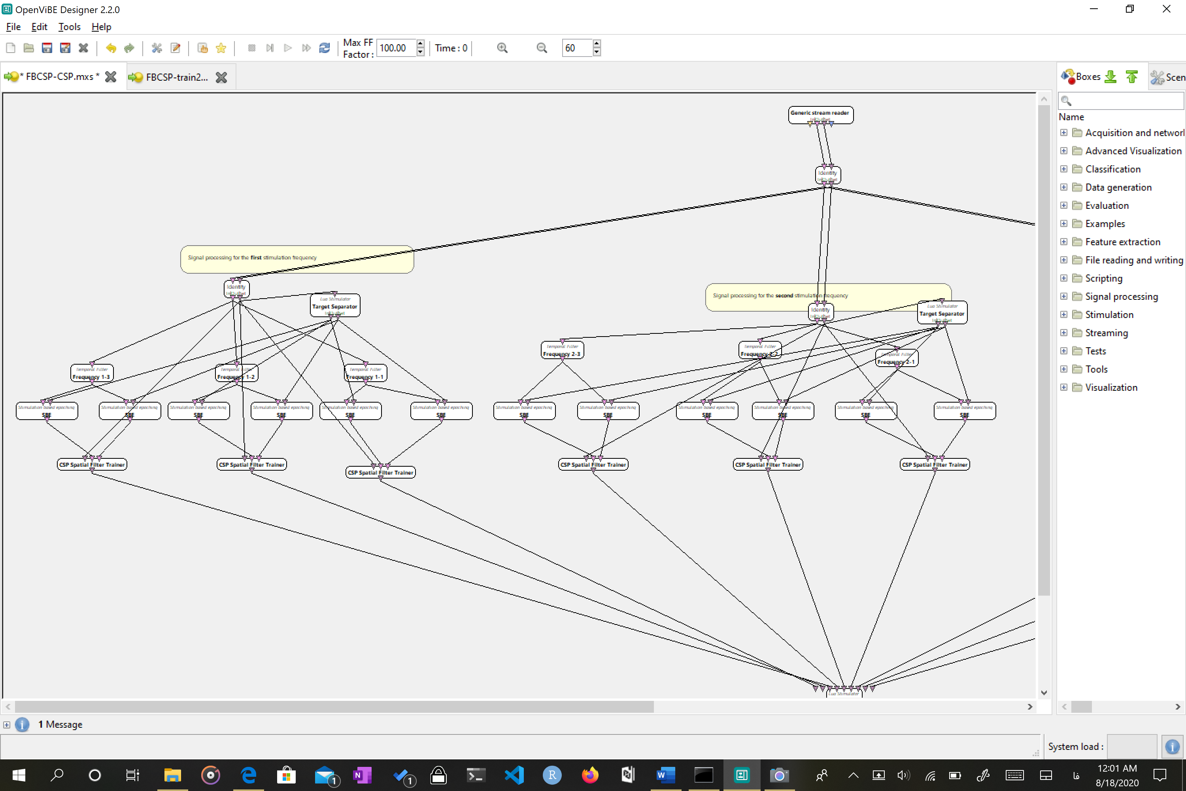

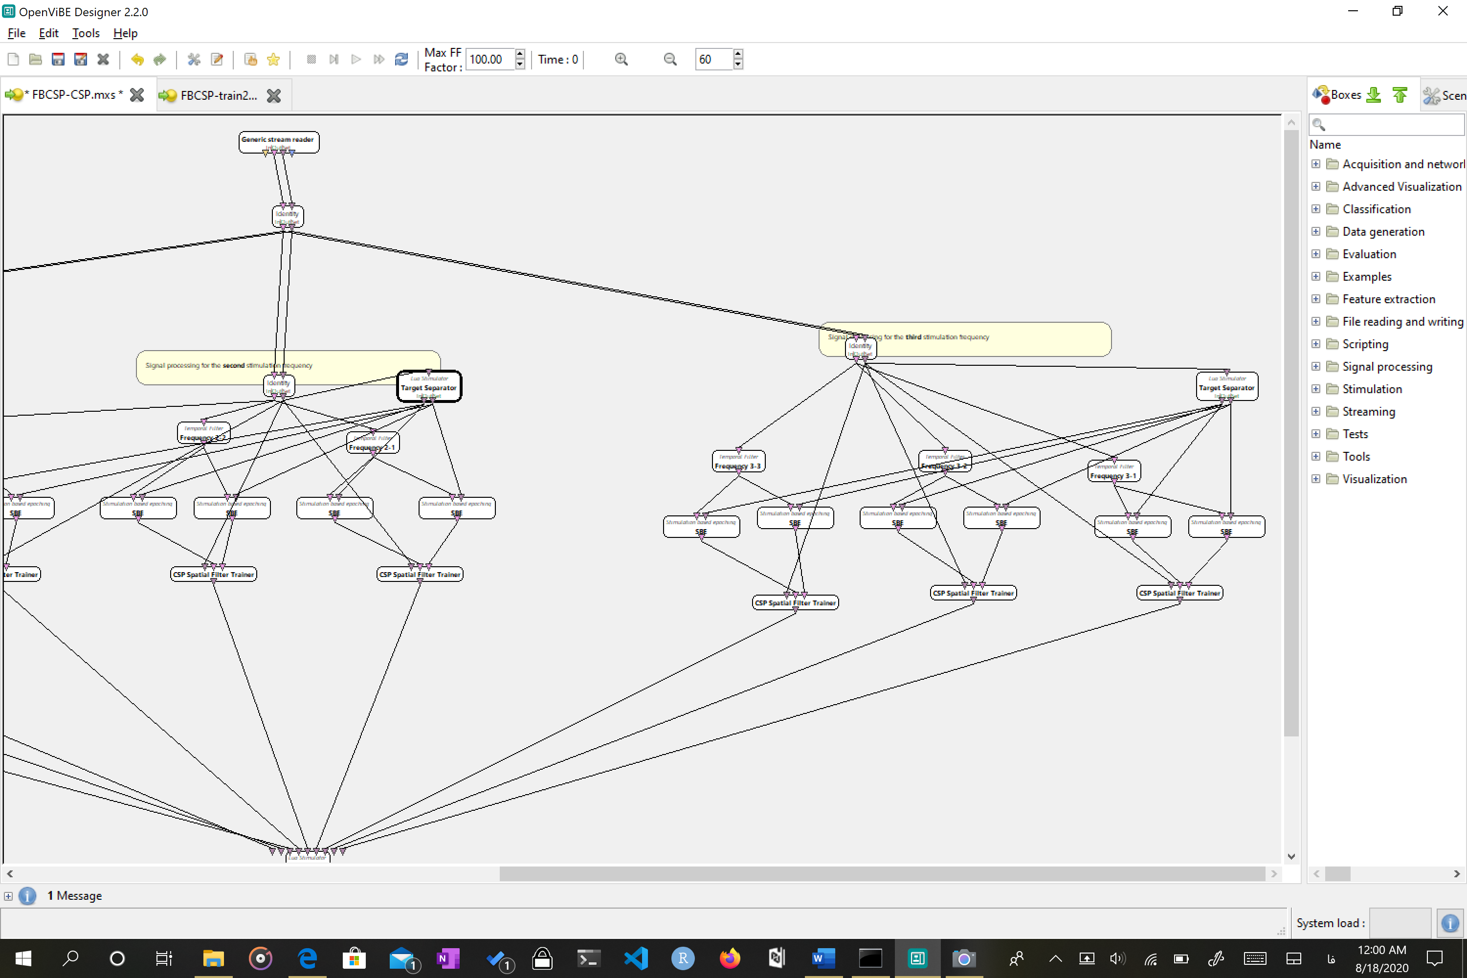

|  |  |  |  |  |  |  |  |  |  |
| --- | --- | --- | --- | --- | --- | --- | --- | --- | --- |
| 3-3 | 3-2 | 3-1 | 2-3 | 2-2 | 2-1 | 1-3 | 1-2 | 1-1 |  |
| 35.75 | 23.75 | 11.75 | 44.75 | 29.75 | 14.75 | 59.75 | 39.75 | 19.75 | low |
| 36.25 | 24.25 | 12.25 | 45.25 | 30.25 | 15.25 | 60.25 | 40.25 | 20.25 | high |

سپس به مرحله ی اموزش مدل lda میرسیم. در این روش ، ابتدا برای هر محرک cspهای بدست امده را استفاده میکنیم و برای هر csp روی همان بازه ای که butter زده بوده ایم، فیلتر اعمال میکنیم سپس همپوشانی epochها را با tbe کنترل میکنیم و epochهای هر یک از دو کانال را در خود ان epoch ضرب میکنیم میانگین هر epoch را به دست میاوریم و با محاسبه ی log(1+x) در هر epoch مقادیری بدست خواهیم اورد که مربوط به زمانی است که subject به محرک مد نظر نگاه میکند و مقادیر دیگری مربوط به سایر زمانهایی که به بقیه محرکها نگاه میکنیم بدست میاوریم که این مراحل برای هر سه باند اعمال شده است. باتوجه به مقادیر بدست امده سه ورودی برای epochهای محرک مد نظر و سه ورودی برای سایر محرکها داریم که به feature aggregator فقط سه ورودی برای epoch محرک مد نظر داده و به feature aggregator دیگر سه ورودی برای epochهای سایر محرکها را میدهیم و از هر feature agg یک بردار ویژگی بدست امده و ان را به lda میدهیم.

جدول

|  |  |  |
| --- | --- | --- |
| 12 | 15 | 20 |
| 85.1 | 86.5 | 87.4 |

با توجه به اینکه افزایش دقت قابل توجهی بدست نیامد، تمام مراحل را این بار با استفاده از svm انجام داده ایم.(csp, fbcsp)که همچنان نتایج مطلوب نبوده است.

|  |  |  |  |
| --- | --- | --- | --- |
| 12 | 15 | 20 |  |
| 88.3 | 90.4 | 90.7 | Csp |
| 85 | 86.5 | 87.4 | fbcsp |

Svm(radial basis kernel)

در نتیجه سپس تصمیم گرفتیم که بازه فیلترهای butter را تغییر دادیم. تا قبل ان فرکانس مد نظر را ±0.25 در نظر گرفته میشد ولی در بازههای جدید :

فرکانس مد نظر ±1 اعمال شدو مقادیر cspو fbcsp را با دو کلاسیفایر lda و svm بدست اوریم که به شرح زیر است:

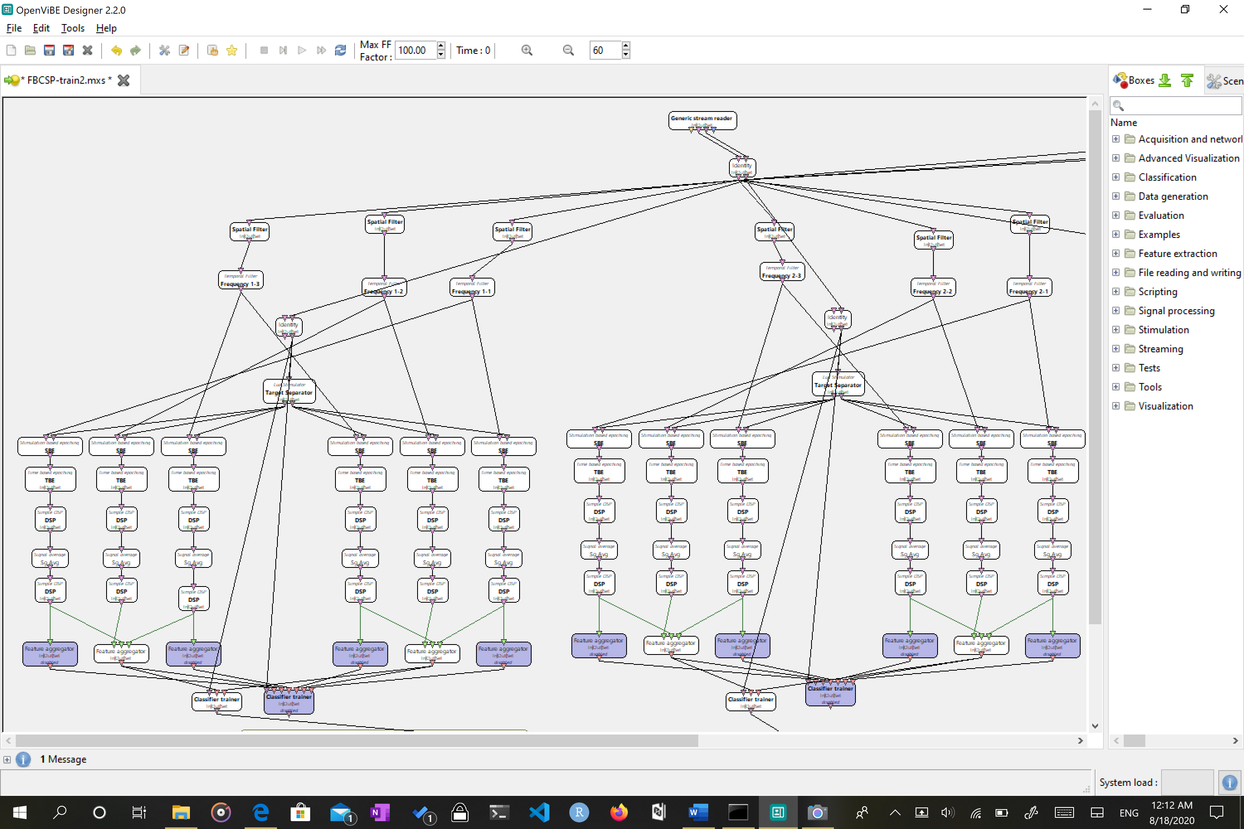

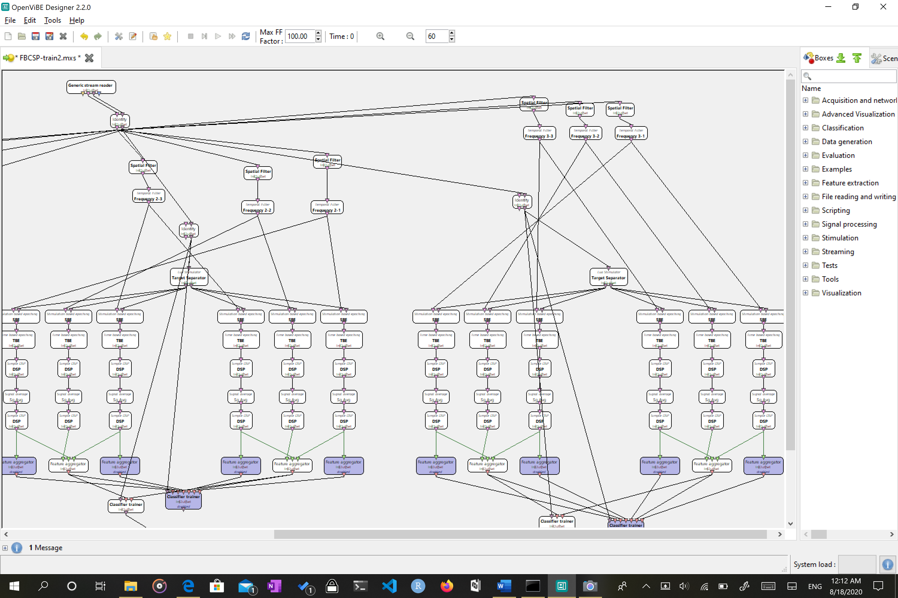

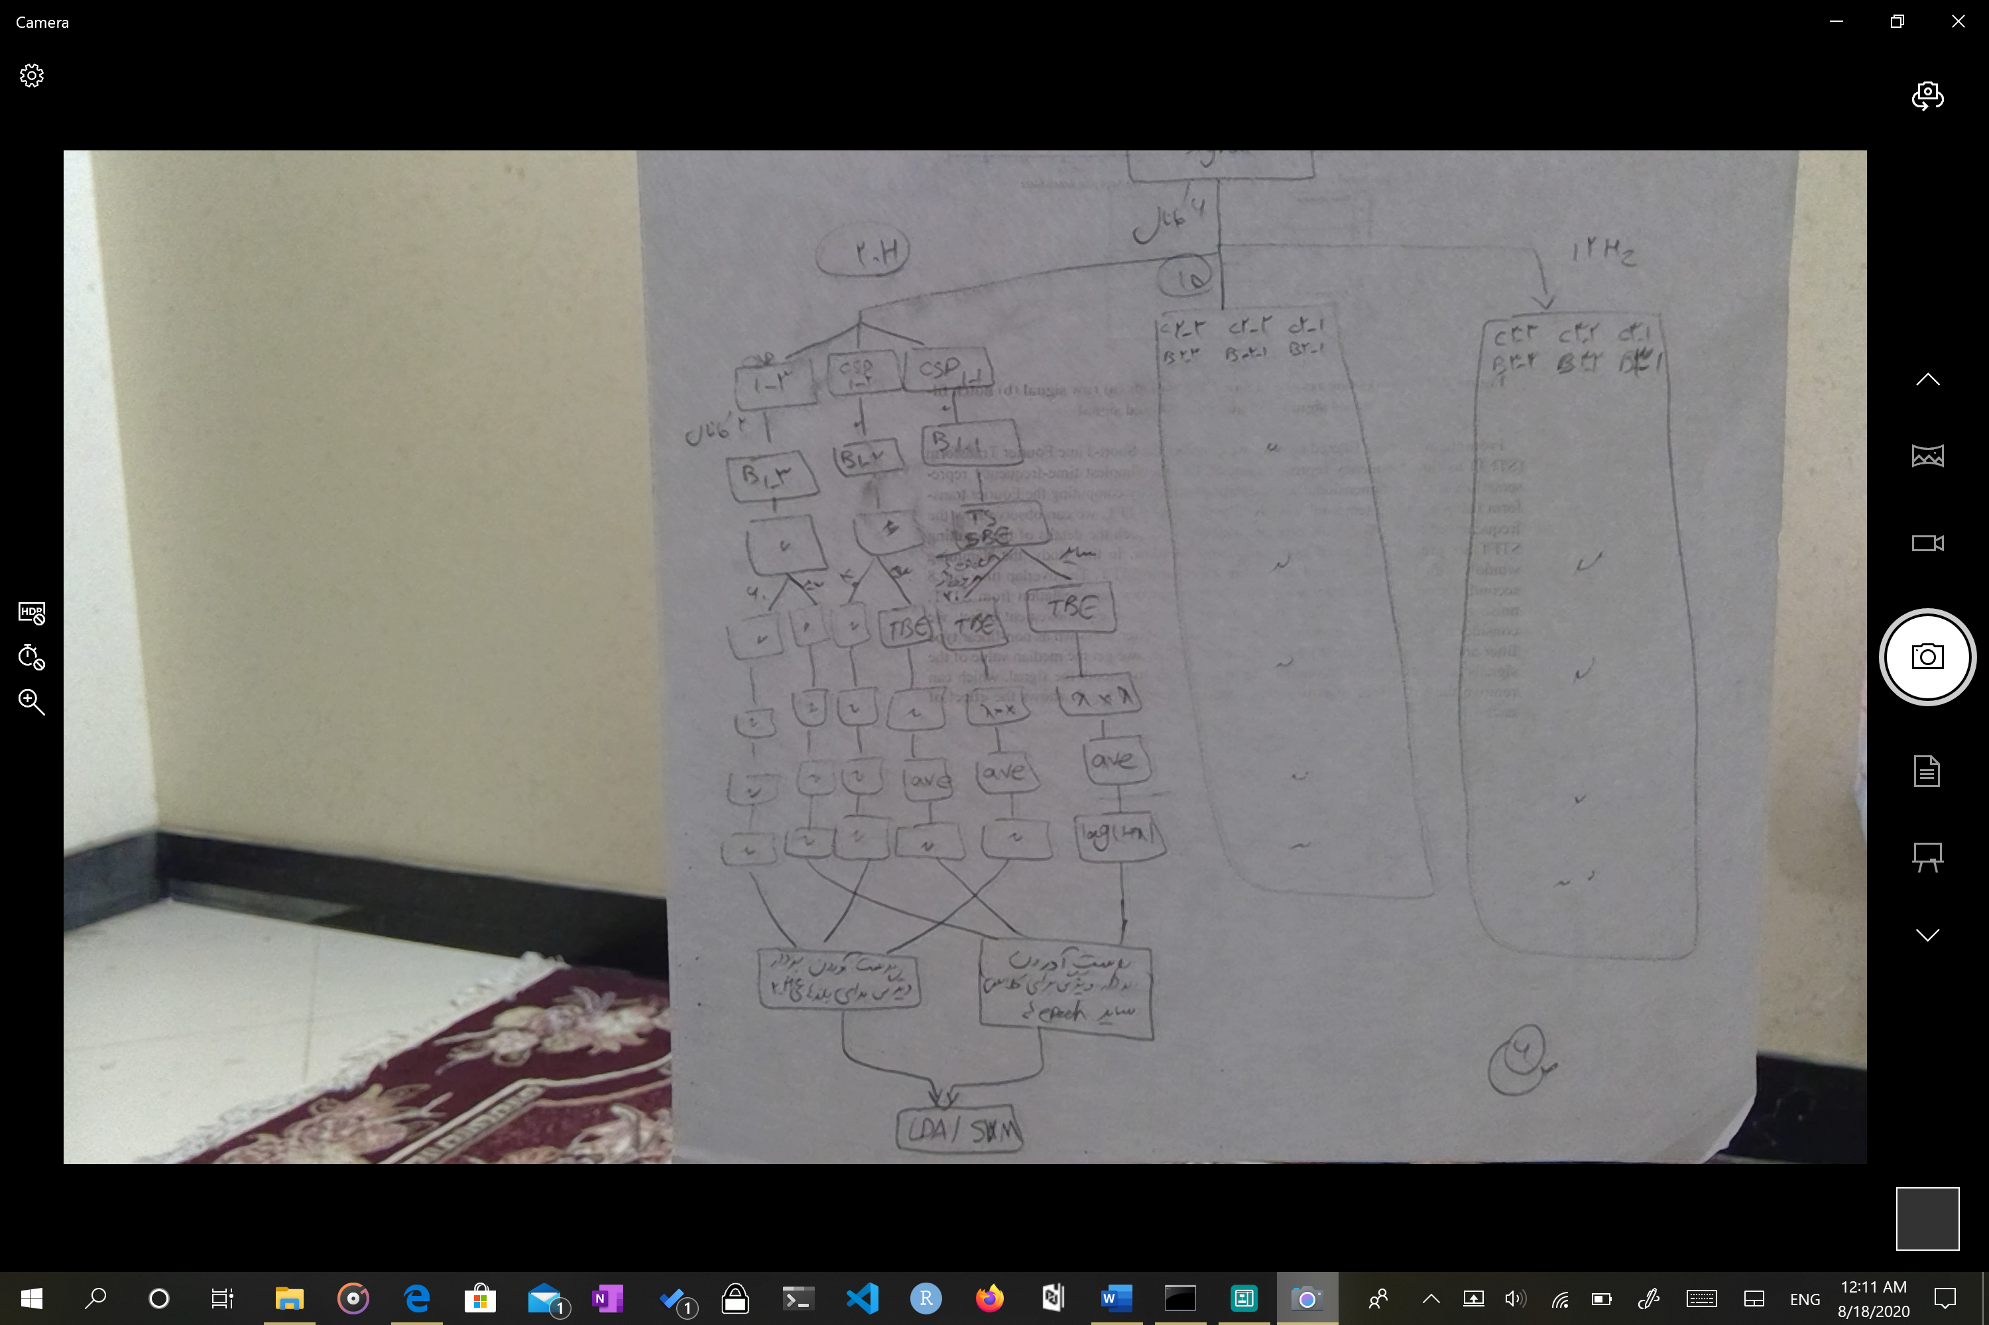

|  |  |  |  |  |  |  |
| --- | --- | --- | --- | --- | --- | --- |
| fbcsp | | | csp | | |  |
| 12 | 15 | 20 | 12 | 15 | 20 |  |
| 85.3 | 90.9 | 88.9 | 85 | 87.4 | 84.8 | Lda |
| 89.7 | 98.7 | 92.9 | 85.9 | 89.1 | 87.4 | Svm(RBK) |